Fyzikální ústav přispěl k vývoji nového materiálu pro mobilní sítě 5. generace

Praha, 8. ledna 2020

Výzkumnému týmu Stanislava Kamby z Fyzikálního ústavu AV ČR se podařilo ve spolupráci s americkými a německými kolegy vyvinout nový mikrovlnný materiál s unikáními vlastnostmi. Má dosud nejnižší dielektrické ztráty a vysokou laditelnost. To umožní zásadní snížení energetické náročnosti mobilních sítí a méně časté nabíjení mobilních telefonů.

Zatímco dosavadní mobilní sítě využívaly frekvencí do 2.5 GHz, budoucí mobilní sítě 5. generace, tzv. 5G, budou pracovat ve frekvenčním oboru 24 až 72 GHz (1 GHz značí miliardu kmitů za sekundu). To umožní přenosovou rychlost dat až 20 gbps (gbps je zkratka miliardy bitů za sekundu). Dosavadní součástky pro takovouto technologii vykazují vysoké elektrické ztráty, a proto se fyzici zaměřují na vývoj nových materiálů s lepšími parametry, tj. s nízkými dielektrickými ztrátami a s vysokou elektrickou laditelností permitivity (nebo kapacity).

„Vytvořiili jsme látku s novou krystalovou strukturou, která dosud v přírodě neexistovala, protože je sama o sobě termodynamicky nestabilní. Nám se ji podařilo stabilizovat interakcí s podložkou, na kterou byl materiál deponován. Získali jsme tak systém s unikátními fyzikálními vlastnosti vhodných pro mikrovlnné aplikace. Náš materiál může pracovat až do 125 GHz, tedy výše než požadují mobilní sítě 5G,“ říká Stanislav Kamba z Fyzikálního ústavu AV ČR. Nový materiál představil mezinárodní vědecký tým na konci roku 2019 v časopise Nature Materials.

Citace článku:

N. M. Dawley, E. J.Marksz, A. M. Hagerstrom, G. H. Olsen, M. E. Holtz, V. Goian, C. Kadlec, J. Zhang, X. Lu, J. A. Drisko, R. Uecker, S. Ganschow, C. J. Long, J. C. Booth, S. Kamba, C. J. Fennie, D. A. Muller, N. D. Orloff and D. G. Schlom, Nature Materials, https://doi.org/10.1038/s41563-019-0564-4

Kontakt:

Stanislav Kamba, Fyzikální ústav AV ČR, e-mail: kamba@fzu.cz, tel.: 739 288 655

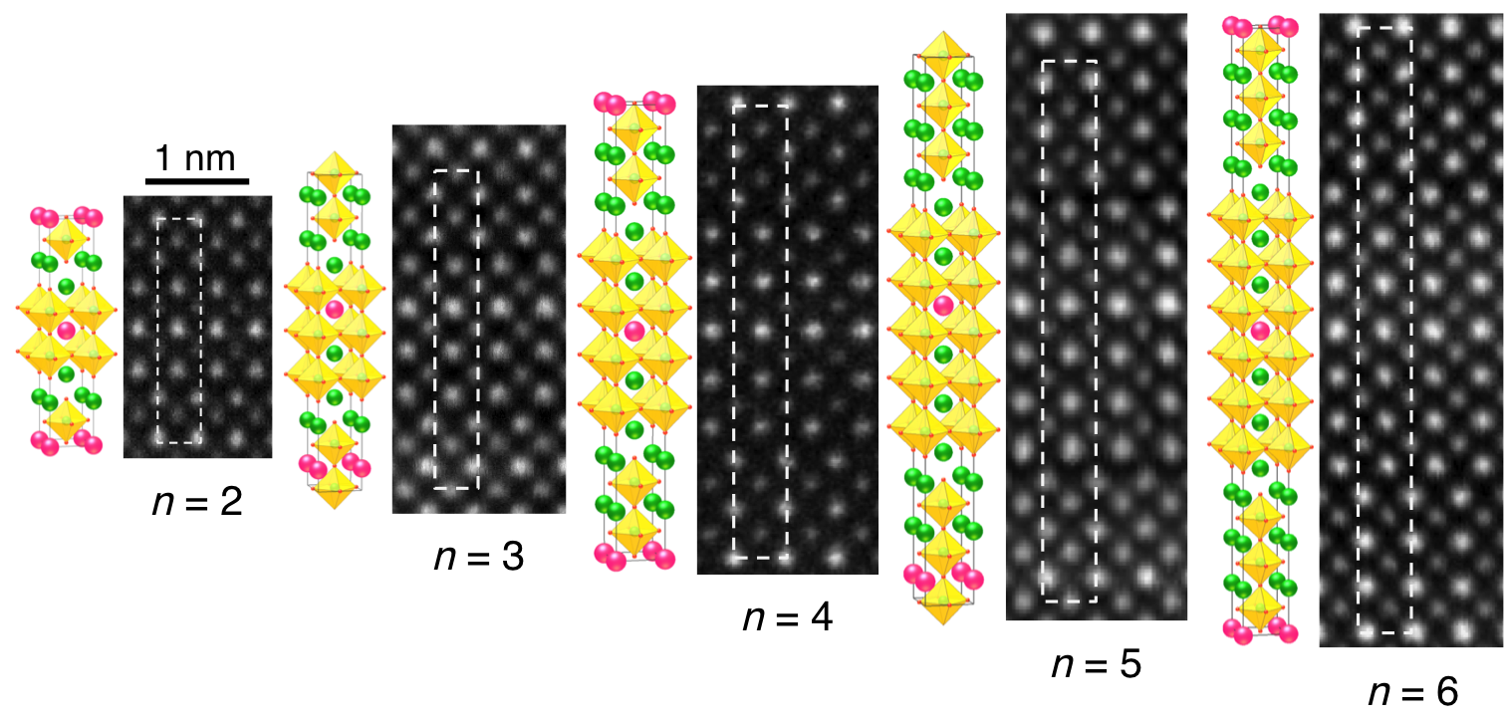

Schematické obrázky studovaných krystalových struktur (SrTiO₃)_{n-1}(BaTiO₃)₁SrO a jejich zobrazení
ve skenovacím transmisním elektronovém mikroskopu. Nejlepších mikrovlnných a terahertzových vlastností bylo dosaženo ve vzorcích s n = 6. Žluté oktaedry zobrazují TiO₆ vrstvy, větší zelené a červené body značí atomy Sr a Ba.
Obrázek: Fyzikální ústav AV ČR

